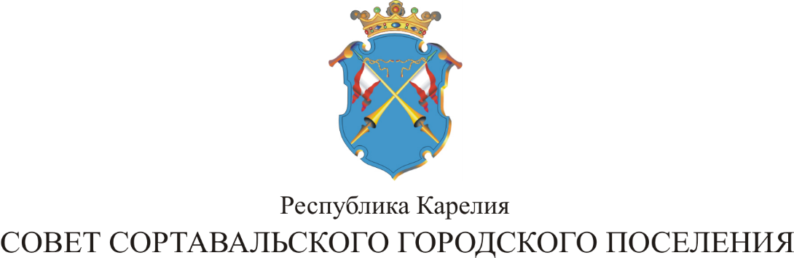

LII СЕССИЯ III СОЗЫВА

Р Е Ш Е Н И Е

от 20 июня 2017 года № 221

О внесении изменений и дополнений в решение
№ 195 от 15.12.2016 года «О бюджете Сортавальского
городского поселения на 2017 год и на плановый период 2018 и 2019 годов»

На основании Положения о Бюджетном процессе и в соответствии с Уставом муниципального образования, Совет Сортавальского городского поселения р е ш и л:

1.Внести изменения и дополнения в Решение XLV сессии III созыва № 195 от 15 декабря 2016 года «О бюджете Сортавальского городского поселения на 2017 год и на плановый период 2018 и 2019 годов».
1.1. Пункты 1 и 2 статьи 1 решения «О бюджете Сортавальского городского поселения на 2017 год и на плановый период 2018 и 2019 годов» изложить в следующей редакции:
«1.Утвердить основные характеристики бюджета Сортавальского городского поселения на 2017 год:
1) прогнозируемый общий объем доходов бюджета Сортавальского городского поселения в сумме 105 054,5 тыс. рублей, в том числе объем безвозмездных поступлений в сумме 13 088,1 тыс. рублей;
2) общий объем расходов бюджета Сортавальского городского поселения в сумме 110 009,5 тыс.рублей;
3) дефицит бюджета Сортавальского городского поселения в сумме 4 955,0 тыс.рублей.
2. Установить верхний предел муниципального внутреннего долга Сортавальского городского поселения на 01 января 2018 года в сумме 15 205,0 тыс.руб., в том числе по муниципальным гарантиям в сумме 0,0 тыс.рублей.»
1.2. Приложения 3,5,7,11 (п.1),12 решения «О бюджете Сортавальского городского поселения на 2017 год и на плановый период 2018 и 2019 годов» изложить в следующей редакции (прилагаются).

2. Настоящее решение опубликовать в официальных средствах массовой информации.

Председатель Совета В.М.Артамонов

Глава Сортавальского
городского поселения С.В.Крупин

